

8

JavaScript interactivo: manipulación del DOM, eventos y objetos.

Meléndez Alvarez, Laura

Diseño de Interfaces de Programación Avanzado – C24 – Secciones D y E

Manipulación de datos
- Capacidades
- Comprender y aplicar la manipulación del Document Objetc Model (DOM).
- Implementar “escuchadores” (Listeners) para manejar eventos del usuario en tiempo real.
- Seguridad
- En este laboratorio está prohibida la manipulación del hardware, conexiones eléctricas o de red. Así como la ingesta de alimentos y bebidas.
- Ubicar maletines y/o mochilas en lugar destinado para tal fin.
- Dejar la mesa de trabajo y la silla utilizada limpias y ordenadas.
- Fundamento teórico
- Revise el material de la semana correspondiente (conceptos de árbol del DOM, eventos y Programación Orientada a Objetos en JS) antes del desarrollo del laboratorio.
- Normas empleadas
- No Aplica
- Recursos
- En este laboratorio, cada estudiante trabajará con una computadora que cuente con un editor de código (como Visual Studio Code) y un navegador web moderno (Google Chrome, Brave, Firefox o Edge)
- Metodología para el desarrollo de la tarea
- El desarrollo del laboratorio es individual o grupal según indique el docente.
- Procedimiento
Realice capturas de pantalla y péguelo en este archivo, además deberá de enviar los archivos generados por medio de Canvas
Paso 1: Configurar el entorno y la estructura base (HTML/CSS)
- Crea una carpeta para el proyecto del laboratorio (por ejemplo: lab08-apellido.nombre) y ábrala en su editor de código.
- Cree un archivo index.html con la estructura básica de HTML5.
- Dentro del <body>, agregue un contenedor principal que servirá para inyectar los productos dinámicamente, por ejemplo: <div id=”contenedor-productos”></div>.
- Cree un archivo style.css, vincúlelo a su HTML y defina estilos básicos utilizando Flexbox o CSS Grid para que las futuras tarjetas de producto se presenten de manera ordenada.
Capturas de pantalla
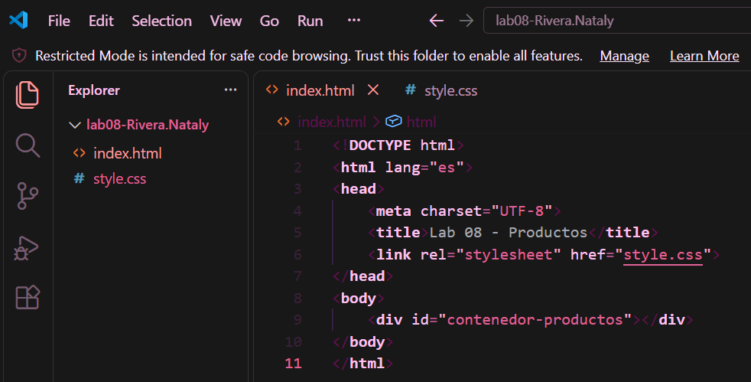
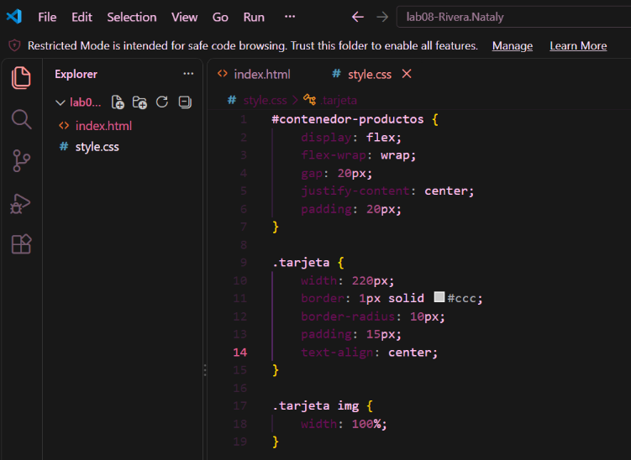

Paso 2: Definir lógica de objetos en JavaScript (Clases)
- Cree un archivo llamado app.js y vincúlelo al final del <body> de su archivo HTML mediante la etiqueta <script src=”app.js”></script>.
- Dentro de app.js, defina una clase llamada Producto.
- Declare un constructor que reciba las propiedades nombre, precio, descuento e imagen.
- Implemente un método dentro de la clase llamado calcularPrecioFinal( ) que retorno el precio del producto con el descuento aplicado.
Capturas de pantalla
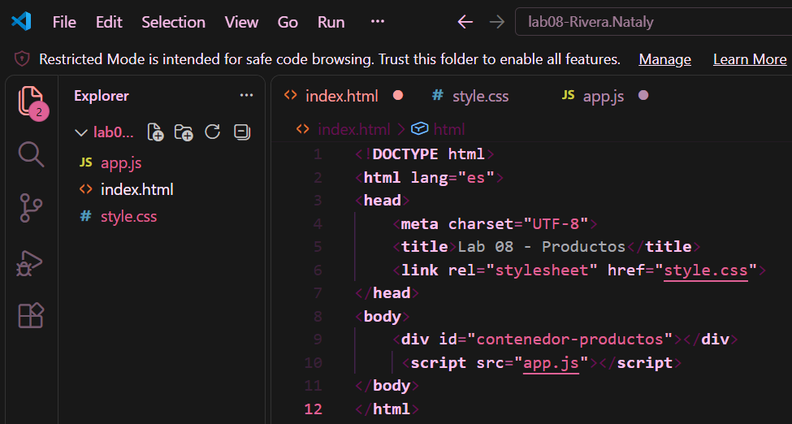

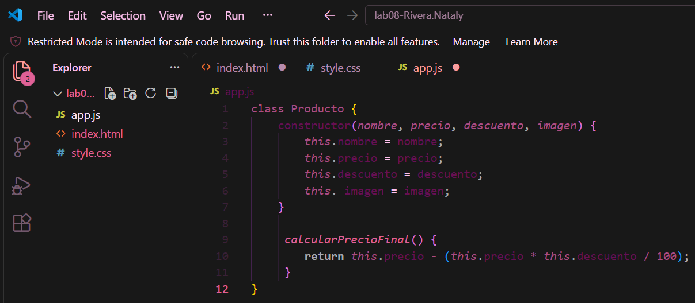

Paso 3: Instanciar objetos y preparar el catálogo.
- Debajo de la definición de la clase, instancie al menos tres (3) objetos tipo Producto con diferentes datos.
- Almacene estas tres instancias dentro de un arreglo (Array) llamado catalogo

Capturas de pantalla
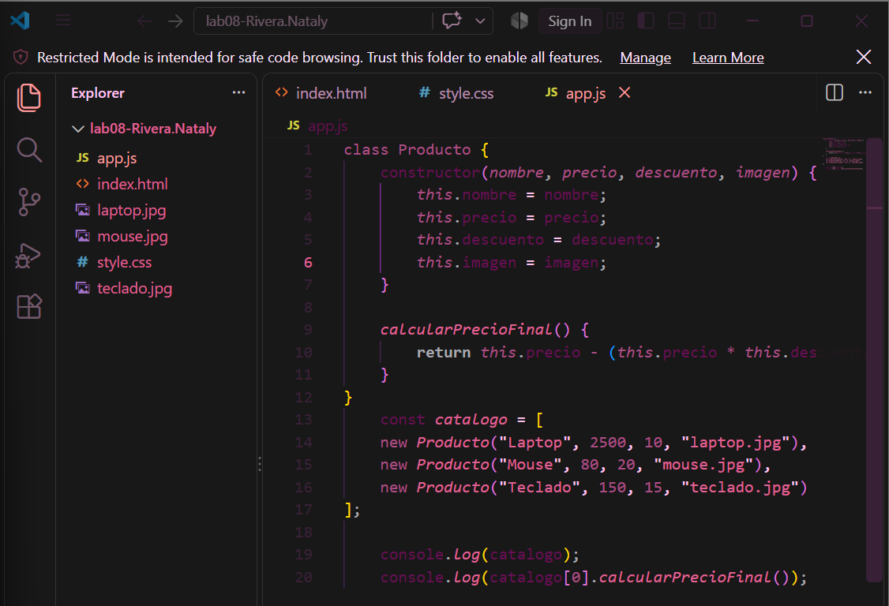

Paso 4: Renderizado dinámico en el DOM
- En su archivo app.js, utilice document.getElementById o document.querySelector para capturar el <div id=”contenedor-productos”>.
- Utilice un bucle(como forEach) para iterar sobre el arreglo catalogo.
- Por cada iteración, genere los elementos HTML necesarios para crear una “tarjeta” de producto (puede usar document.createElement( ) o innerHTML).
- Asegúrese de que cada tarjeta muestre el nombre, la imagen y el precio base del producto, e incluya un <button> con el texto “Aplicar Descuento”.
Capturas de pantalla
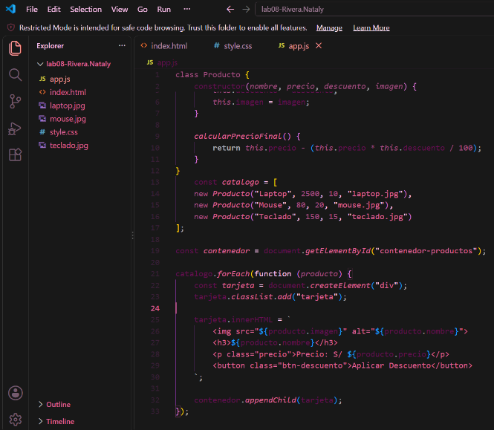

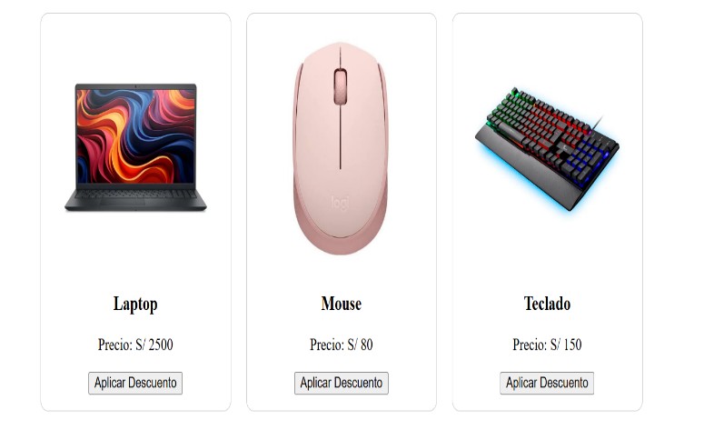

Paso 5: Implementar los Eventos (Interactividad)
- Capture los botones generados en el paso anterior.
- Agregue un “escuchador de eventos” (addEventListener) de tipo click a cada botón.
- Programe la lógica para que, al hacer clic en el botón de un producto específico, se ejecute el método calcularPrecioFinal( ) de ese objeto y se actualice el DOM para mostrar el nuevo precio rebajado en la pantalla.
- Pruebe su aplicación en el navegador abriendo el archivo index.html y verifique utilizando el Inspector de Elementos (DevTools) que no haya errores en la consola y que el DOM se modifique correctamente al interactuar.

Capturas de pantalla
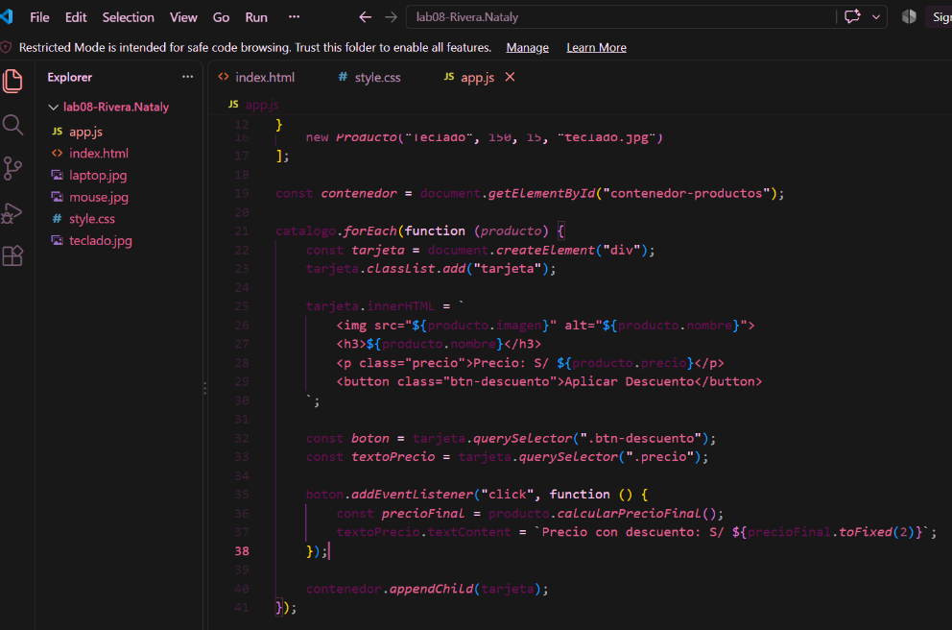

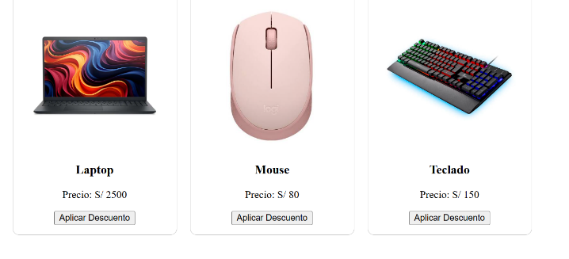

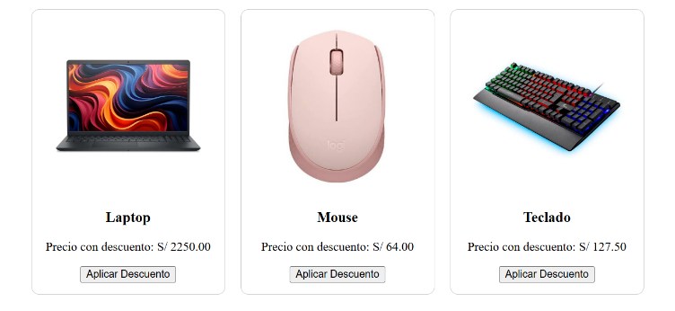

REPOSITORIO:
https://github.com/Nat200809/lab08-Nataly-Rivera
CONCLUSIONES
Indicar las conclusiones que ha llegado después de desarrollar la práctica

1.

2.

3.

Criterios de Evaluación

 |  | Diseño y Desarrollo de Software
 |  | Rúbrica
Resultado | 4. Diseñan aplicaciones y bases de datos con creatividad y aplicando técnicas de gestión de proyectos.
Criterio de desempeño | 4.1. Diseña sistemas de software según requerimiento de la empresa.
Curso | Diseño Avanzado de Interfaces de programación |  |  |  | Periodo | 2026-2
Actividad | JavaScript interactivo: manipulación del DOM, eventos y objetos |  |  |  | Semestre | II
Nombre del Alumno |  |  |  |  | Semana | 08
Docente |  | Fecha |  |  | Sección
Criterios a Evaluar |  | Excelente | Bueno | Requiere Mejora | No Aceptable | Puntaje Logrado
- Configurar el entorno y la estructura base (HTML/CSS) |  | 4 | 3 | 2 | 1
- Definir lógica de objetos en JavaScript (Clases) |  | 4 | 3 | 2 | 1
- Instanciar objetos y preparar el catálogo. |  | 4 | 3 | 2 | 1
- Renderizado dinámico en el DOM |  | 4 | 3 | 2 | 1
- Implementar los Eventos (Interactividad) |  | 4 | 3 | 2 | 1
Total |  | 20 | 15 | 10 | 5-0

Acciones a cumplir | Menos
- Ortografía y redacción (conclusiones). | 1

Puntaje Final

Comentarios respecto del desempeño del alumno

 | Descripción
Excelente | Demuestra un completo entendimiento del problema o realiza la actividad cumpliendo todos los requerimientos especificados.
Bueno | Demuestra un considerable entendimiento del problema o realiza la actividad cumpliendo con la mayoría de los requerimientos especificados.
Requiere mejora | Demuestra un bajo entendimiento del problema o realiza la actividad cumpliendo con pocos de los requerimientos especificados.
No Aceptable | No demuestra entendimiento del problema o de la actividad.

